Trường: THCS Ngô Quyền  Tổ: Xã hội  Ngày: 7/10/2024 | Họ và tên giáo viên:  Bùi Cẩm Phương

BÀI 7: CHUYỂN ĐỘNG CỦA TRÁI ĐẤT QUAY QUANH MẶT TRỜI

VÀ HỆ QUẢ ĐỊA LÍ
Môn học: Địa lí 6
Thời gian thực hiện: 2 tiết
I. MỤC TIÊU
1. Năng lực
* Năng lực chung
- Năng lực tự chủ và tự học: biết chủ động tích cực thực hiện nhiệm vụ học tập.
- Năng lực giao tiếp và hợp tác: biết chủ động đưa ra ý kiến giải pháp khi được giao nhiệm vụ làm việc theo nhóm.
* Năng lực địa lí
- Năng lực tìm hiểu địa lí:
+ Mô tả được đặc điểm của chuyển động của TĐ quanh MT.
+ Trình bày được hiện tượng ngày đêm dài ngắn khác nhau theo mùa.
- Năng lực nhận thức khoa học địa lí: Biết dùng quả Địa Cầu và mô hình hoặc hình vẽ TĐ chuyển động quanh MT để trình bày đặc điểm và hệ quả chuyển động của TĐ quanh MT.
- Vận dụng kiến thức, kĩ năng đã học: Biết cách thích ứng với thời tiết của từng mùa ở các nửa cầu, liên hệ thực tế Việt Nam.
2. Phẩm chất
- Trách nhiệm: Tôn trọng các quy luật tự nhiên, yêu thiên nhiên, yêu thích tìm hiểu và khám phá tự nhiên.
- Chăm chỉ: Tích cực, chủ động trong các hoạt động học tập.
II. THIẾT BỊ DẠY HỌC VÀ HỌC LIỆU
1. Chuẩn bị của GV:
- Quả Địa Cầu
- Mô hình/hình vẽ TĐ chuyển động quanh MT.
- Các video, ảnh về chuyển động của TĐ quanh MT và các hệ quả.
2. Chuẩn bị của HS: SGK, đọc trước bài mới.
III. TIẾN TRÌNH DẠY HỌC
Hoạt động 1: Mở đầu (5 phút)
a. Mục tiêu: Khơi dạy cho HS mong muốn khám phá một nội dung mới.
b. Nội dung: HS dựa vào kiến thức đã học và hiểu biết của mình để trả lời câu hỏi.
c. Sản phẩm: Câu trả lời của HS.
d. Cách thực hiện
Bước 1: Chuyển giao nhiệm vụ học tập
VG giới thiệu và nêu câu hỏi: Chúng ta quan sát thấy cuộc sống cứ diễn ra theo chu kì hàng năm. Năm nào cũng bắt đầu bằng Tết đến xuân về, rồi một kì nghỉ hè với tiếng ve kêu rộn rã và rợp trời hoa phượng rồi một mùa tựu trường hân hoan, rồi lại mong đợi Tết đến xuân về. Cứ như thế một năm qua đi thật nhanh. Tại sao lại thế nhỉ?
HS lắng nghe và tiếp cận nhiệm vụ.
Bước 2: Thực hiện nhiệm vụ học tập
GV gợi ý, hỗ trợ HS thực hiện nhiệm vụ.
HS suy nghĩ, trả lời.
Bước 3: Báo cáo kết quả và thảo luận
GV lắng nghe, gọi HS nhận xét và bổ sung.
HS trình bày kết quả.
Bước 4: Kết luận, nhận định
GV chuẩn kiến thức và dẫn vào bài mới.
HS lắng nghe, vào bài mới.
Hoạt động 2: Hình thành kiến thức mới (30 phút)
Hoạt động 2.1: Tìm hiểu chuyển động của TĐ quanh MT
a. Mục tiêu: HS biết được đặc điểm TĐ chuyển động quanh MT (về quỹ đạo chuyển động, hướng quay, thời gian của 1 vòng chuyển động, đặc điểm của trục TĐ)
b. Nội dung: HS quan sát hình ảnh, video để thảo luận theo cặp tìm hiểu đặc điểm chuyển động của TĐ quanh MT.
c. Sản phẩm: Bài thuyết trình, sản phẩm thực hiện nhiệm vụ theo cặp của HS.
d. Cách thực hiện
Hoạt động của GV và HS | Nội dung chính
Bước 1: Chuyển giao nhiệm vụ học tập  GV sử dụng quả Địa Cầu làm mẫu và di chuyển quả Địa Cầu quanh một MT tưởng tượng hoặc dùng mô hình TĐ chuyển động quanh MT kết hợp cùng với hình 7.1 trong SGK để giảng.  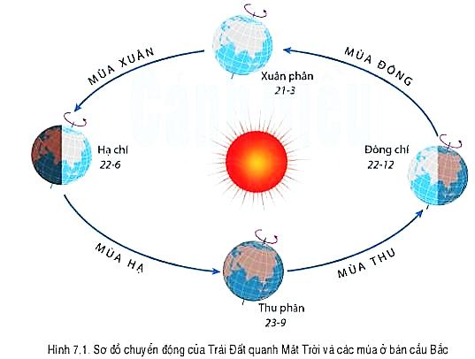  GV yêu cầu HS làm việc theo cặp để quan sát và hoàn thành nội dung trong phiếu học tập số 1:  Phiếu học tập số 1:  Quan sát hình 7.1, các em hãy:  - Mô tả chuyển động của TĐ quanh MT với các nội dung sau:  + Hướng chuyển động:………………………………………………..  + Hình dạng quỹ đạo chuyển động:…………………………………  + Thời gian TĐ quay hết 1 vòng quanh MT:……………………….  - Nhận xét trục TĐ trong quá trình chuyển động quanh MT:  (Độ nghiêng và hướng nghiêng của trục TĐ như thế nào)  HS: Tiếp cận nhiệm vụ và lắng nghe, quan sát.  Bước 2: Thực hiện nhiệm vụ học tập  GV: Gợi ý, hỗ trợ HS thực hiện nhiệm vụ.  HS: Suy nghĩ cá nhân và thảo luận theo cặp để trả lời.  Bước 3: Báo cáo kết quả và thảo luận  HS: Đại diện trình bày kết quả hoạt động theo cặp.  GV lắng nghe, gọi HS khác nhận xét và bổ sung.  Bước 4: Kết luận, nhận định  GV chuẩn kiến thức và ghi bảng.  HS: Lắng nghe, ghi bài.  GV mở rộng KT: Thời gian quay hết 1 vòng là 365 ngày 6 giờ. Bình thường 1 năm là 365 ngày, dư 6 giờ, vậy cứ 4 năm lại có 1 năm 366 ngày, gọi là năm nhuận. Năm thường, tháng 2 có 28 ngày, năm thuận tháng 2 có 29 ngày.  Chuyển ý: Vậy với đặc điểm nêu trên thì chuyển động của TĐ quanh MT sẽ sinh ra các hiện tượng nào? | 1. Chuyển động của TĐ quanh MT  + Quỹ đạo: hình elip gần tròn  + Hướng: từ Tây sang Đông (ngược chiều kim đồng hồ).  + Thời gian quay hết 1 vòng: 365 ngày 6 giờ (≈ 1 năm).  + Độ nghiêng và hướng nghiêng của trục TĐ: không đổi, luôn nghiêng 66º33’so với mặt phẳng quỹ đạo.

Hoạt động 2.2: Hệ quả chuyển động của TĐ quanh MT
a. Mục tiêu: HS biết được các hệ quả của chuyển động TĐ quay quanh MT (hiện tượng mùa, hiện tượng ngày đêm dài ngắn khác nhau theo mùa và vĩ độ)
b. Nội dung: Quan sát các hình ảnh kết hợp đọc nội dung SGK và liên hệ thực tế để tìm hiểu các hệ quả chuyển động của TĐ quanh MT.
c. Sản phẩm: Thuyết trình sản phẩm, câu trả lời, bài làm của HS.
Nhóm 1, 2: Tìm hiểu hiện tượng mùa
- Quang cảnh 4 mùa.
- Ngày 21/3, 23/9, tia sáng MT chiếu vuông góc vào xich đạo, 2 nửa cầu nhận được nhiệt độ và ánh sáng như nhau.
- Ngày 22/6, tia sáng MT chiếu vuông góc với chí tuyến Bắc, nửa cầu Bắc nhiệt độ và ánh sáng nhiều hơn nửa cầu Nam.
- Ngày 22/12, tia sáng MT chiếu vuông góc với chí tuyến Nam, nửa cầu Nam nhiệt độ và ánh sáng nhiều hơn nửa cầu Bắc.
- Khoảng thời gian các mùa ở 2 nửa cầu
Thời gian | Nửa cầu Bắc |  | Nửa cầu Nam
 | 2 mùa/năm | 4 mùa/năm | 2 mùa/năm | 4 mùa/năm
21/3 22/6 | Nóng | Xuân | Lạnh | Thu
22/6 23/9 |  | Hạ |  | Đông
23/9 22/12 | Lạnh | Thu | Nóng | Xuân
22/12 21/3 năm sau |  | Đông |  | Hạ
Mùa 2 nửa cầu trái ngược nhau.
Nhóm 3, 4: Tìm hiểu hiện tượng ngày đêm dài ngắn khác nhau theo mùa
- Quan sát hình 7.1, 7.3, 7.4 và kênh chữ SGK để nhận xét độ dài ngày đêm ở 2 chí tuyến vào ngày 22/6 và 22/12.
+ Ngày 22/6, ở chí tuyến Bắc ngày dài hơn đêm, chí tuyến Nam ngày ngắn hơn đêm.
+ Ngày 22/12, ở chí tuyến Bắc ngày ngắn hơn đêm, chí tuyến Nam ngày dài hơn đêm.
- Quan sát hình 7.5 và nội dung SGK để chứng minh: càng xa xích đạo, vào mùa nóng ngày càng dài, đêm càng ngắn, còn mùa lạnh thì ngược lại.
Trong 2 ngày 22/6 và 22/12, đường phân chia sáng tối xa trục TĐ nhất.
+ Ngày 22/6, đi từ xích đạo lên các cực thì đường sáng tối càng xa trục TĐ chênh lệch ngày đêm càng nhiều, cụ thể:
Từ xích đạo lên cực Bắc: ngày càng dài ra, đêm càng ngắn lại.
Từ xích đạo xuống cực Nam: ngày càng ngắn lại, đêm càng dài ra.
+ Ngày 22/12, đi từ xích đạo lên các cực thì đường sáng tối càng xa trục TĐ chênh lệch ngày đêm càng nhiều, cụ thể:
Từ xích đạo lên cực Bắc: ngày càng ngắn lại, đêm càng dài ra.
Từ xích đạo xuống cực Nam: ngày càng dài ra, đêm càng ngắn lại.
d. Cách thực hiện
Hoạt động của GV và HS | Nội dung chính
Bước 1: Chuyển giao nhiệm vụ học tập  GV giảng: Mùa là khoảng thời gian trong năm có đặc điểm riêng về thời tiết, khí hậu.  GV chia HS thành 4 nhóm và giao nhiệm vụ thảo luận cho các nhóm  Nhóm 1, 2: Tìm hiểu hiện tượng mùa trên TĐ  1. Dựa vào hình 7.2, mô tả quanh cảnh 4 mùa khác nhau như thế nào?  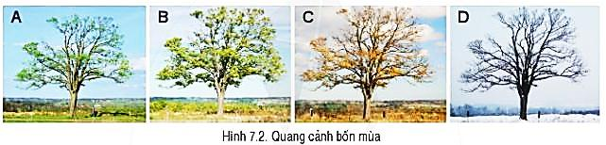  2. Dựa vào hình 7.1, 7.3 và thông tin SGK, cho biết:  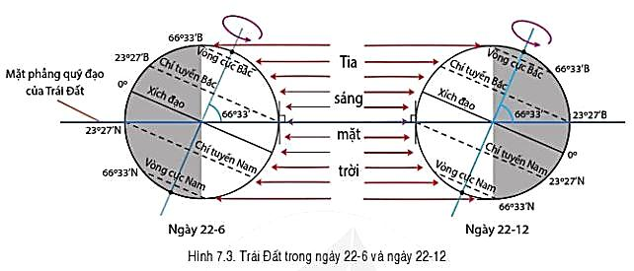  - Ngày 21/3 và 23/9, tia sáng MT chiếu vuông góc với mặt đất tại vĩ tuyến nào? nhiệt độ và ánh sáng trên bề mặt TĐ được phân phối như nào?  - Ngày 22/6, tia sáng MT chiếu vuông góc với mặt đất tại vĩ tuyến nào? nhiệt độ và ánh sáng trên bề mặt TĐ được phân phối như nào?  - Ngày 22/12, tia sáng MT chiếu vuông góc với mặt đất tại vĩ tuyến nào? nhiệt độ và ánh sáng trên bề mặt TĐ được phân phối như nào?  - Xác định khoảng thời gian của 2 mùa (nóng, lạnh), 4 mùa (xuân hạ, thu, đông) ở nửa cầu Bắc và Nam.  Nêu sự khác nhau về thời gian diễn ra mùa của hai nửa cầu.  Nhóm 3, 4: Tìm hiểu hiện tượng ngày - đêm dài ngắn theo mùa  HS liên hệ với thực tế ở nước ta vào mùa hè (mùa nóng) và mùa đông (mùa lạnh) GV cho HS quan sát các hình và trả lời:  - Quan sát hình 7.1, 7.3, 7.4 và kênh chữ SGK để nhận xét độ dài ngày đêm ở 2 chí tuyến vào ngày 22/6 và 22/12.  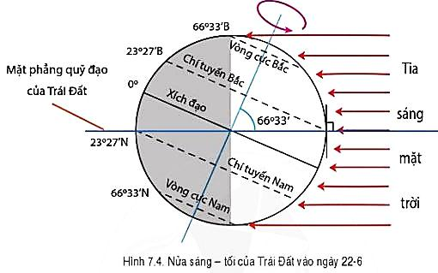  - Quan sát hình 7.5 và nội dung SGK để chứng minh: càng xa xích đạo, vào mùa nóng ngày càng dài, đêm càng ngắn, còn mùa lạnh thì ngược lại.  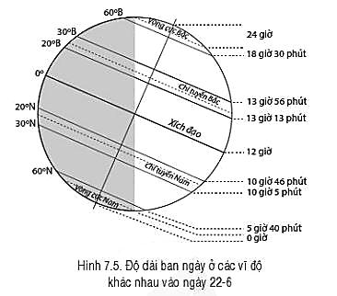  HS lắng nghe và tiếp cận nhiệm vụ  Bước 2: Thực hiện nhiệm vụ học tập  GV: Gợi ý, hỗ trợ HS thực hiện nhiệm vụ  HS: Suy nghĩ cá nhân và thảo luận theo nhóm để trả lời  Bước 3: Báo cáo kết quả và thảo luận  HS: Đại diện nhóm trình bày kết quả.  GV lắng nghe, gọi HS khác nhận xét và bổ sung.  Bước 4: Kết luận, nhận định  GV chuẩn kiến thức và ghi bảng.  HS: Lắng nghe, ghi bài | 2. Hệ quả chuyển động của TĐ quanh MT  a. Hiên tượng mùa  - Trong quá trình chuyển động MT, nửa cầu Bắc và nửa cầu Nam luân phiên chúc và ngả về phía MT sinh ra các mùa.  - Sự phân bố ánh sáng, lượng nhiệt và các mùa ở 2 nửa cầu trái ngược nhau.  - Chia 1 năm ra 4 mùa: Xuân, Hạ, Thu, Đông.  b. Hiện tượng ngày - đêm dài ngắn theo mùa  - Trong khi chuyển động quanh MT, TĐ có lúc ngả nửa cầu Bắc, nửa cầu Nam về phía MT.  - Do đường phân chia sáng tối không trùng với trục TĐ nên các địa điểm ở nửa cầu Bắc, nửa cầu Nam có hiện tượng ngày, đêm dài ngắn khác nhau theo vĩ độ (càng về hai cực càng biểu hiện rõ).

Hoạt động 3: Luyện tập (5 phút)
a. Mục tiêu: Giúp HS khắc sâu kiến thức bài học
b. Nội dung: Trả lời các câu hỏi tự luận.
c. Sản phẩm: Câu trả lời của HS.
d. Cách thực hiện
Bước 1: Chuyển giao nhiệm vụ học tập
GV đưa ra các câu hỏi và yêu cầu HS trả lời
Câu 1: Dựa vào hình 7.1, hãy cho biết các mùa xuân, hạ, thu, đông ở nửa cầu Bắc kéo dài trong khoảng thời gian nào?
Câu 2: Khi các mùa ở bán cầu Bắc là xuân, hạ thu, đông thì thứ tự mùa ở bán cầu Nam diễn ra như thế nào?
HS lắng nghe, suy nghĩ.
Bước 2: Thực hiện nhiệm vụ học tập
HS suy nghĩ để tìm câu trả lời.
Bước 3: Báo cáo kết quả và thảo luận
HS trình bày câu trả lời
GV lắng nghe, gọi HS khác nhận xét và bổ sung.
Bước 4: Kết luận, nhận định
GV chuẩn kiến thức, nhấn mạnh kiến thức trọng tâm của bài học
HS lắng nghe.

Hoạt động 4: Vận dụng (5 phút)
a. Mục tiêu: HS biết được giải thích được những vấn đề có liên quan đến bài học hôm nay
b. Nội dung: Vận dụng kiến thức
c. Sản phẩm: Thuyết trình sản phẩm, câu trả lời, bài làm của HS
d. Cách thực hiện
Bước 1: Chuyển giao nhiệm vụ học tập
Tục ngữ nước ta có câu:
“Đêm tháng năm chưa nằm đã sáng
Ngày tháng mười chưa cười đã tối”
- Em hiểu như thế nào về câu tục ngữ trên?
- Trong 3 thành phố: Hà Nội 21º01’B), Huế (16º24’B), TP Hồ Chí Minh (10º47’B), hiện tượng nêu trong câu tục ngữ trên thể hiện rõ nhất ở thành phố nào? Tại sao?
HS lắng nghe và tiếp cận nhiệm vụ.
Bước 2: Thực hiện nhiệm vụ học tập
GV gợi ý, hỗ trợ HS thực hiện nhiệm vụ.
HS suy nghĩ để trả lời.
Bước 3: Báo cáo kết quả và thảo luận
HS trình bày kết quả.
GV lắng nghe, gọi HS nhận xét và bổ sung.
Bước 4: Kết luận, nhận định
GV chuẩn kiến thức.
HS lắng nghe và ghi nhớ.

